21 .04.2020

Temat dnia: „Jak powstaje książka”

Kochane dzieci drodzy rodzice

Na dzisiejszych zajęciach usłyszycie opowiadanie z którego dowiecie się jak powstaje papier. Wspólnie z rodzicami zrobicie z papieru samolot, który możecie w dowolny sposób przyozdobić. Koniecznie zobaczcie czy wysoko leci :) w waszym pokoju . Poznacie również nową literę „F”, „f”. Proponujemy Wam również zabawy z nowo poznaną literą :).

Miłej zabawy :)

1. Powitanka - „Głowa do głowy”

Dziecko porusza się po pokoju w rytm muzyki. Podczas przerwy w muzyce łączy się w pary
z rodzicem, rodzeństwem i witają się częściami ciała wymienionymi przez rodzica., np. na hasło - Witają się rączki dzieci z rodzicem dotykają się rączkami (podają sobie prawe i lewe ręce jak przy powitaniu) itd.

2. „Mała książka o książce” – wysłuchanie opowiadania Agnieszki Filipkowskiej i rozmowa na jego temat.

Julka już od kilku dni nie chodziła do przedszkola. Miała anginę i musiała zostać w domu. Mama
nie zawsze miała czas, żeby się z nią pobawić, czy poczytać jej jakąś książkę, bo była zajęta nadrabianiem zaległości w pracy. Żeby się nie nudzić, dziewczynka wymyślała sobie przeróżne zajęcia.
Najbardziej spodobało jej się tworzenie własnych, barwnie ilustrowanych książeczek. Kilka kartek
papieru składała na pół, wkładała jedną w drugą i po zrobieniu na grzbiecie dwóch otworów dziurkaczem, związywała wszystko razem ozdobną wstążeczką. Potem zabierała się do zapełniania stron obrazkową opowieścią, gdzieniegdzie opatrzoną prostym słowem, które już potrafiła samodzielnie napisać.
–– Mamo, jak będę duża, to zostanę księgarnią – oznajmiła pewnego dnia Julka pochłonięta ozdabianiem swoich małych arcydzieł.
–– Doprawdy? – rzuciła mama, zerkając na córkę znad laptopa, po czym zanurzyła usta w zimnej
już kawie, tylko po to, by nie wybuchnąć śmiechem. – To znaczy, czym dokładnie będziesz się zajmować?
–– No jak to czym? Robieniem książek, tak jak teraz – odpowiedziała dziewczynka.
–– Wiesz, córciu, księgarnia to właściwie nie jest osoba, tylko miejsce, taki sklep, w którym można
kupić książki. I tam pracują księgarze albo księgarki, czyli osoby, które powinny znać się na literaturze, umieć coś doradzić, polecić – wyjaśniła mama. – Ale zanim książka trafi do księgarni, nad jej powstaniem pracuje wiele osób.
–– No popatrz, a ja robię wszystko sama i to jeszcze z anginą – rzekła z dumą Julka.
–– Tak, jesteś bardzo dzielna – przyznała ze śmiechem mama. – I wiesz co? Mam dla ciebie ciekawe zadanie. Co powiesz na stworzenie książki o tym, jak powstaje książka?
–– Super pomysł! – ucieszyła się mała artystka. – To od czego powinnam zacząć?
–– Hmmm… Najpierw powinnaś narysować las.
–– Jak to? To książki powstają w lesie?
–– Nie w lesie, tylko z lasu, a dokładnie z rosnących w nim drzew, które są ścinane, potem odpowiednio mielone i w specjalnej fabryce przetwarzane na papier – sprostowała mama.
Julka zostawiła na razie stronę okładki pustą. Na kolejnej zaś naszkicowała stojące w szeregu
drzewa o rozłożystych koronach. Od nich skierowała strzałkę w stronę złożonej z prostokątów i trójkątów fabryki z dymiącymi kominami. A dalej narysowała pokaźną stertę papierów. I czekała na
dalsze wskazówki.
–– Teraz potrzebujemy autora, czyli osoby, która wymyśli opowieść. Od niego wszystko zależy. To
on tworzy świat, jaki będziesz sobie później wyobrażać jako czytelnik. Zapełnia ten świat bohaterami, którym pozwala przeżywać różne przygody – kontynuowała mama. – To on w magiczny sposób przemienia pustą kartkę papieru w barwną, tętniącą życiem historię.
W Julkowej książeczce wnet pojawił się pochylony nad dużym zeszytem mężczyzna w okularach,
trzymający w ręce coś, co chyba miało być długopisem. Z głowy pisarza „wypączkowała” chmurka
pełna pomysłów autora. Była tam królewna w krzywej koronie, ziejący pomarańczowym ogniem
smok i rycerz z mieczem w dłoni.
–– Piękne te twoje rysunki – skomentowała mama z uznaniem. – Może zamiast księgarnią, zostaniesz ilustratorką. To kolejna ważna osoba tworząca książkę.
–– Czasami ważniejsza od pisarza, prawda? Bo w niektórych książkach są tylko obrazki, tak jak
w mojej! – ożywiła się Julka. – Wiem! Na następnej stronie narysuję siebie, jak tworzę ilustracje do
mojej książki! – I tak też zrobiła.
–– Dobrze, to teraz czas na współpracę z wydawnictwem – podsumowała mama. – Pracują tam
redaktorzy, którzy podpowiadają autorowi, jak ulepszyć napisany tekst, dokonują korekty, czyli poprawiają znalezione błędy, i przygotowują książkę do druku.
–– A na czym polega to przygotowanie? – zainteresowała się mała ilustratorka.
–– Na wybraniu odpowiedniego koloru, kształtu czy wielkości liter, rozmieszczeniu tekstu oraz
ilustracji na stronie, na zaprojektowaniu okładki i stron tytułowych – wyliczała mama. – O, widzę,
że już naszkicowałaś małe wydawnictwo.
–– Tak, tu jest redaktor, który czyta książkę i poprawia błędy – objaśniała Julka, wskazując postać
siedzącą przy nieforemnym biurku. – A ten wybiera najładniejsze literki z tych powieszonych na
maleńkich wieszaczkach.
–– Pięknie! – zachwyciła się mama. – Choć wiesz, dziś pisarze i redaktorzy zwykle pracują na
komputerach, tak jest szybciej i wygodniej – dodała rozbawiona. – Ciekawa jestem, jak narysujesz
drukarnię, do której właśnie zmierzamy. Są tam specjalne maszyny, które na ogromnych arkuszach
papieru drukują wiele stron książki jednocześnie. Potem te arkusze trzeba odpowiednio pociąć, złożyć w całość i skleić albo zszyć. A na koniec oprawić w piękną okładkę.
I tak powstał szkic drukarni, w której drukarze, niczym dzielne krawcowe, próbowali okiełznać
pokrytą mrówczym pismem płachtę papieru za pomocą nożyczek oraz igły z nitką.
– Brawo, Julciu! – Mama pogładziła córkę po głowie. – Tak właśnie powstaje książka, która zostanie teraz wysłana do księgarni, gdzie stanie na półce, a potem trafi do rąk czytelników.
–– A moja, jak już wyzdrowieję, trafi do Julka, którego narysuję na okładce z otwartą książką na
kolanach! – oznajmiła radośnie dziewczynka, dumna ze swojego dzieła.

Rodzic czyta dziecku wierszyk:

Jak powstaje każda książka? Kto słuchał, odpowie.
Najpierw rodzi się w pisarza pomysłowej głowie.
Gdy redaktor w wydawnictwie tekst dobrze ogarnie,
O druk, cięcie i oprawę poprosi drukarnię.

Nauka chętne dzieci wierszyka na pamięć.

3. „Jak powstaje papier?” – doskonalenie myślenia przyczynowo-skutkowego, poszerzanie
wiedzy ogólnej.
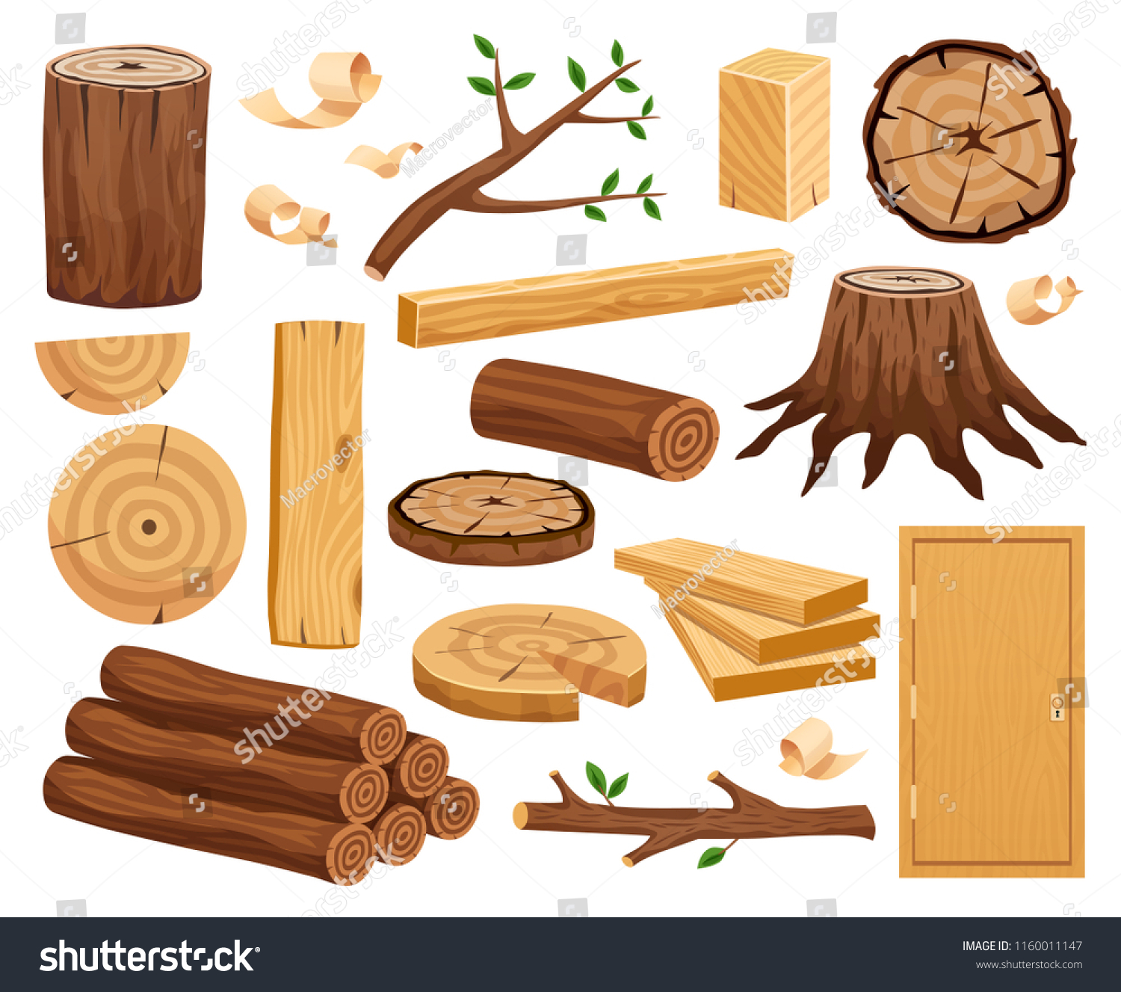

Rodzic robi wspólnie z dzieckiem z papieru samolot. Zabawy samolotem.Przyozdabianie dowolną techniką swojego samolotu.

https://pixabay.com/pl/videos/origami-papier-zgina%C4%87-samolot-9081/

4. Wprowadzenie litery F, f:
Zaaranżowanie przez rodzica sytuacji, w której pojawi się wyraz podstawowy, np. burza mózgów – Czego potrzebujemy,aby stworzyć książkę dla dzieci? (kartki, papier, komputer, drukarka – farby);
- wydzielenie jednej głoski „f” , by utożsamić ją później z wprowadzaną literą;
- analiza i synteza słuchowa wyrazu podstawowego (f – a - r - b – a = farba) ;
- napisanie dziecku wielkiej i małej litery Ff
- podział wyrazu farba na zgłoski (f - a - r - b - a);
- wyodrębnienie z wyrazu podstawowego „farby” pierwszej głoski, poszukiwanie jej w innych wyrazach;
- wodzenie palcem po małej i wielkiej literze drukowanej F,f.
- poszukiwanie litery F, f z gazecie, książce, na podanych niżej ilustracjach.

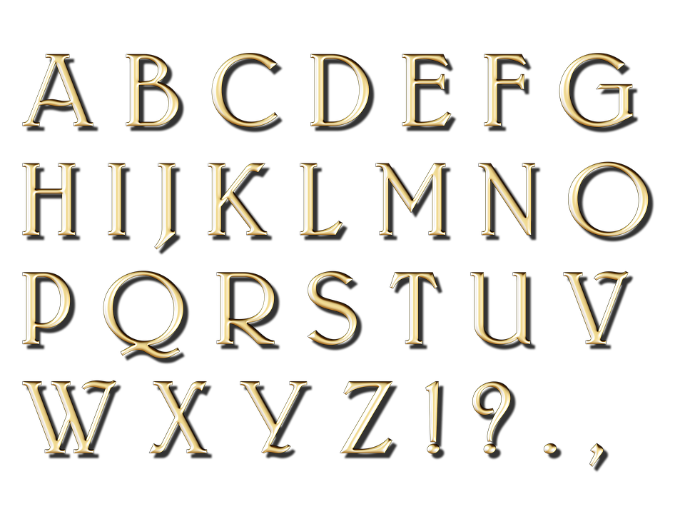
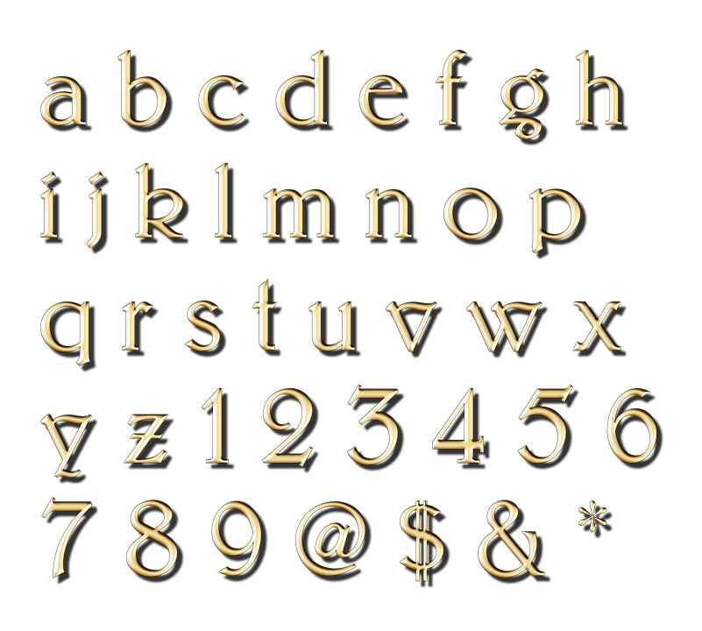

5. „Moja piękna litera F”– ozdobienie szablonu litery dowolnym materiałem.

6. Rozpoznanie nowej litery wśród innych liter. Rodzic rozsypuje na dywanie kartki z różnymi literami, dziecko ma za zadanie wybrać spośród nich literę „F” „f”

7. Zestaw ćwiczeń gimnastycznych

„Tajemnicza książka” – dziecko otrzymuje książkę, którą kładzie na głowę. Stara
się utrzymać ją w tej pozycji podczas wykonywania kolejnych poleceń N.: Obracamy się,
Tańczymy, Chodzimy bokiem, Kucamy, Chodzimy do tyłu itp.
„W księgarni” – dziecko leży na boku. Na hasło : Książki się otwierają! – przechodzi do leżenia na wznak, wyciągają na boki wyprostowane ręce i nogi.
Na hasło: Kartki się przewracają! – klaszcze w dłonie (Rodzic mówi, ile stron ma książka, a dziecko tyle razy klaszcze). Na hasło: Książki się zamykają! – powraca do pozycji wyjściowej – leżenie na boku, nogi podkurczone. Gdy rodzic powie: Książki stoją na regale, dziecko przechodzi do stania na baczność.

8. „Odgadywanie tytułów bajek” – rodzic za pomocą gestów i ruchów przedstawia dziecku postać z jakiejś bajki, np. Kubuś Puchatek, Król lew, Śpiąca królewna, 101 Dalmatyńczyków.
Po udzieleniu poprawnej odpowiedzi następuje zamiana ról .

Propozycje dla dzieci chętnych:

- Wykonanie zakładek do książki z wykorzystaniem różnych dowolnych materiałów, np.: folii, starych klisz fotograficznych, kolorowego brystolu, płótna lnianego, kredek, flamastrów, farb, wstążek, tasiemek.
- Wysłuchanie piosenki pt. „Piosenka o czytaniu książki”
https://www.youtube.com/watch?v=GTPWU1L8LVw
Rozmowa z rodzicem o treści piosenki, określanie i wyklaskiwanie rytmu, odpowiedź na pytanie czy piosenka jest smutna czy wesoła, szybka czy wolna, w których momentach zmienia się rytm piosenki.
- „Co nie pasuje?” – wyszukiwanie prawdziwych informacji o książce. Dziecko wskazuje które informacje są prawdziwe a które fałszywe.
Okładka
- może być sztywna lub miękka,
- występuje w środku książki,
- chroni książkę przed zniszczeniem,
- podzielona jest na rozdziały,
Karta tytułowa
- zawiera informacje o autorze i ilustratorze,
- chroni książkę przed zniszczeniem,
- podaje podstawowe informacje o książce
- zawiera całą treść książki,
Spis treści
- występuje przeważnie na końcu książki,
- stanowi główną część książki,
- informuje o rozdziałach książki
- zawiera ilustracje do książki.

